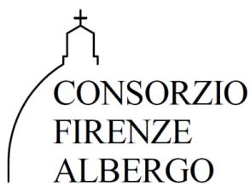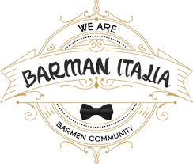

Il Servizio Bar d’Albergo
(corso base)
8 Febbraio 2019
Ore 14/18:00
Luogo ancora da definire

Le regole di gestione ed i passaggi fondamentali sono sempre identiche partendo da
concetti basici. Il primo passo nella gestione del servizio di bevande miscelate sarà accrescere le proprie conoscenze e abilità pratiche, il secondo passo sarà mettere in pratica tutto ciò che abbiamo acquisito per portare risultati concreti. Nel caso del bar d’albergo avere un bar efficiente e ben organizzato è particolarmente importante poiché
oltre a portare un guadagno extra aumenta il grado di soddisfazione del cliente.

Il questo incontro parleremo:

1) Strumenti fondamentali per il servizio aperitivo / after dinner:
2) I bicchieri
3) Come regolare le dosi per preparare i cocktails (metal pour)
4) Quali caratteristiche deve avere un aperitivo, un digestivo e un anytime
5) Promozione del servizio bar in Albergo, idee di Eventi di Degustazione-Drink Speciali

Prove pratiche:

1) Utilizzo del mixing glass
2) Prove con il metal pour

Docente: Andrea Marangio Bar Manager – Supervisor Bartender
Gestore del sito https://barmanitalia.it
--------------------------------------------------------------------------------------------------------------------------
MODULO ISCRIZIONE
NOME HOTEL:

PARTECIPANTE:

E-MAIL PARTECIPANTE:

DATA/FIRMA:

